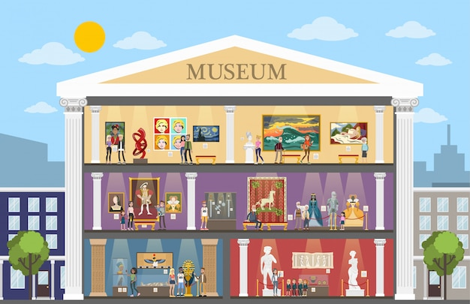**Jüdische Museum**

Das Jüdische Museum bittet Einblick in die Geschichte.

Wer es erlebt hat, der weiß noch von seinen Großeltern so einiges . . . . . . .

Hier können wir uns Einblicke aber auch Lehrreiches in die Geschichte von 1939 bis 1945 anschauen.

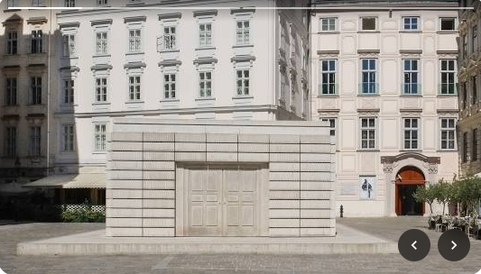

Ort wäre das Museum am Judenplatz

Adresse lautet: Judenplatz 8, 1010 Wien

Gemeinsames Treffen:

Bei der U4 Station Schottenring   
wir fahren dann gemeinsam mit der Straßenbahnlinie 1 bis zur Haltestelle „Böese“ und gehen dann bis zum   
 Jüdischen Museum vor!

Treffzeit wäre super um 13:30 Uhr bei der U4 Station Schwedenplatz vor dem Eisgeschäft!!!

Tickets:

* Erwachsene 🠖 € 15
* Menschen mit Behinderung (Nachweis erforlderlich) 🠖 € 13
* Gruppentrarif ab 10 Personen 🠖€ 11

⮡ Dieser Tarif wäre für uns natürlich super!!!

Tag des Museums hätte ich den Samstag den 22. März 2025 um 14:00 Uhr gedacht?!?!

Bei Fragen könnt ihr mich gerne unter der Nummer: 0664/46 26 132 erreichen,

oder unter unseren allgemeinen E-Mail-Adresse: office@survivors-austria-at